**Отчет о проведении Недели профориентации**

**в филиале МКОУ Петрунинской СШ «Барановская ОШ»**

 С 14.04.2025 по 18.04.2025 в нашей школе прошла Неделя профориентации, целью которой стало формирование ответственного отношения у учащихся к выбору профессии через расширение границ самопознания и получение информации о мире профессий.

В течение всей недели в школе проводились тематические классные часы с 1 по 9

класс. Ребята познакомились с разными профессиями. Активно отвечали на вопросы.

Обсуждали, какими качествами должен обладать человек, чтобы получить ту или

иную профессию.

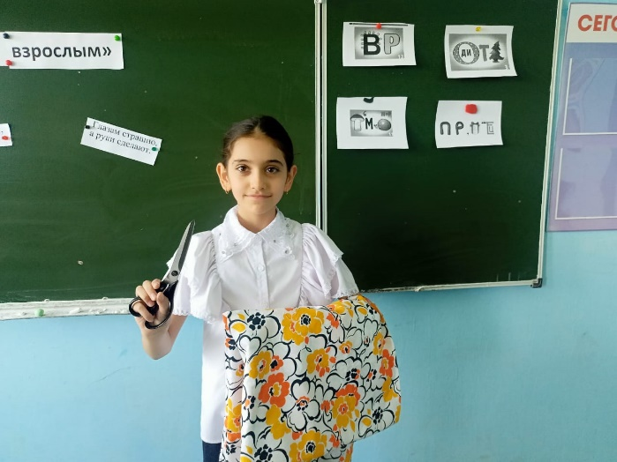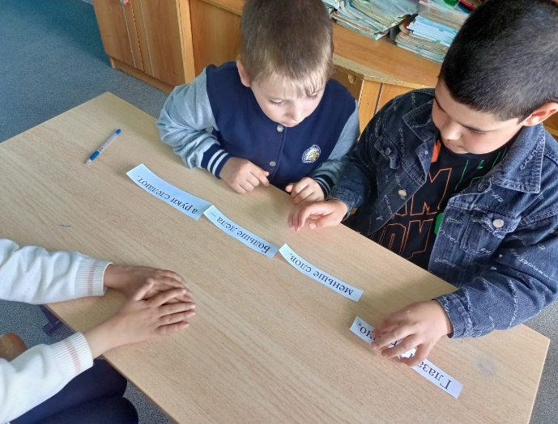

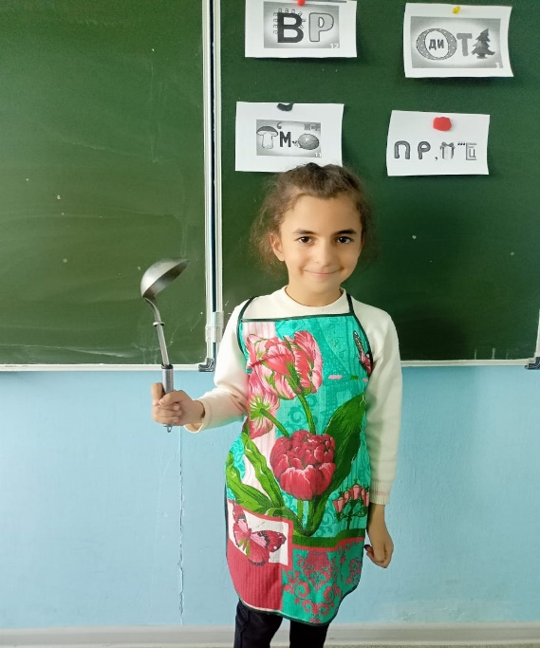15.04.2025 года в 1-4 классах прошла познавательная игра «Когда ты станешь взрослым». В ходе игры дети рассуждали о том, кем они хотели бы стать через несколько лет, что больше всего интересует каждого из них, какие усилия надо приложить для того, чтобы добиться поставленной цели. . В ходе мероприятия учащиеся попробовали себя в выбранной профессии и  поделились своими желаниями в выборе будущей специальности..

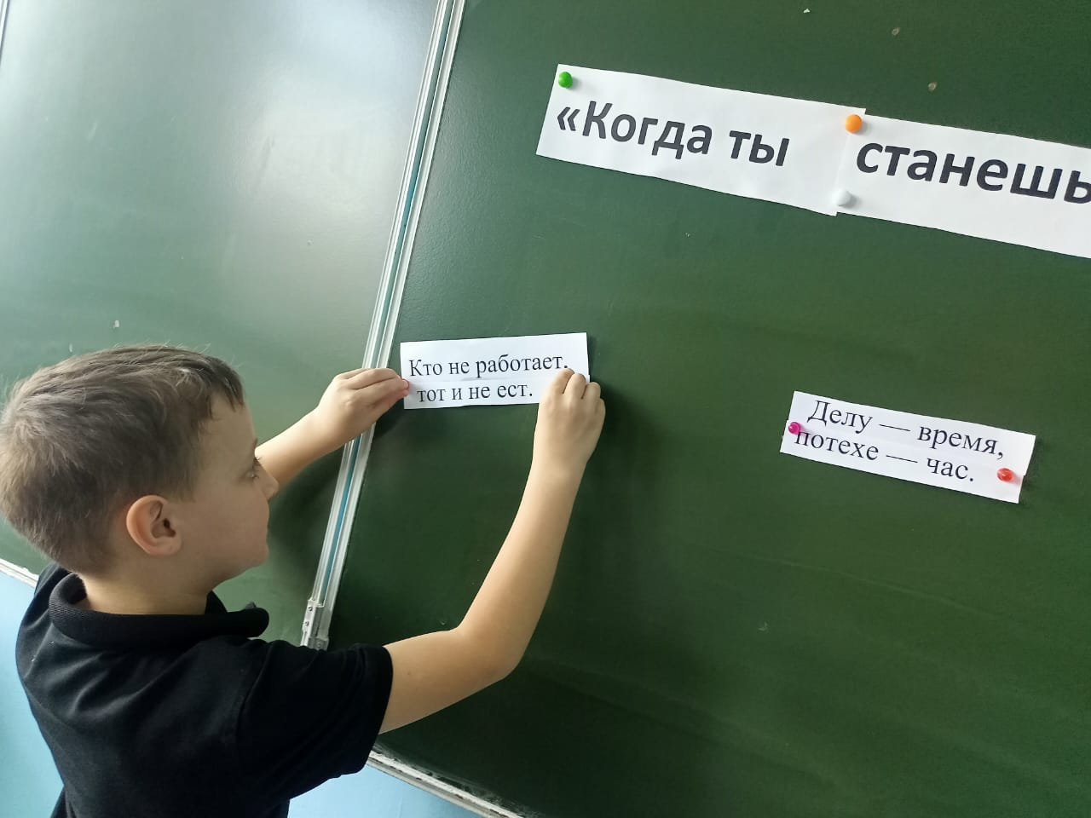

Очень интересно было беседовать с детьми на тему, кем они видят себя в будущем, какую профессию выберут и как нарисуют. Ребята с удовольствием приняли участие в конкурсе рисунков " Кем я хочу стать". Рисунки получились яркими и красочными.

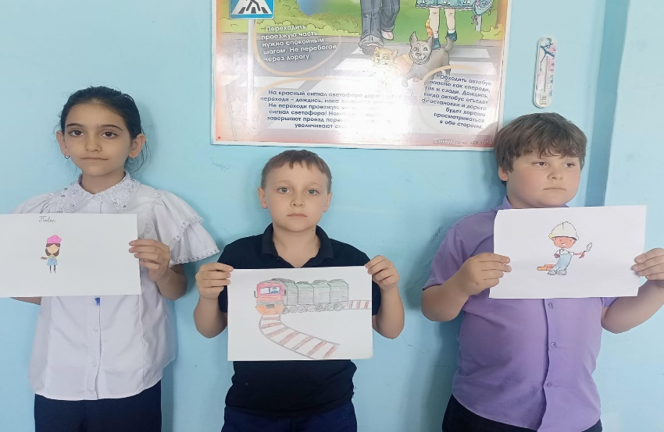

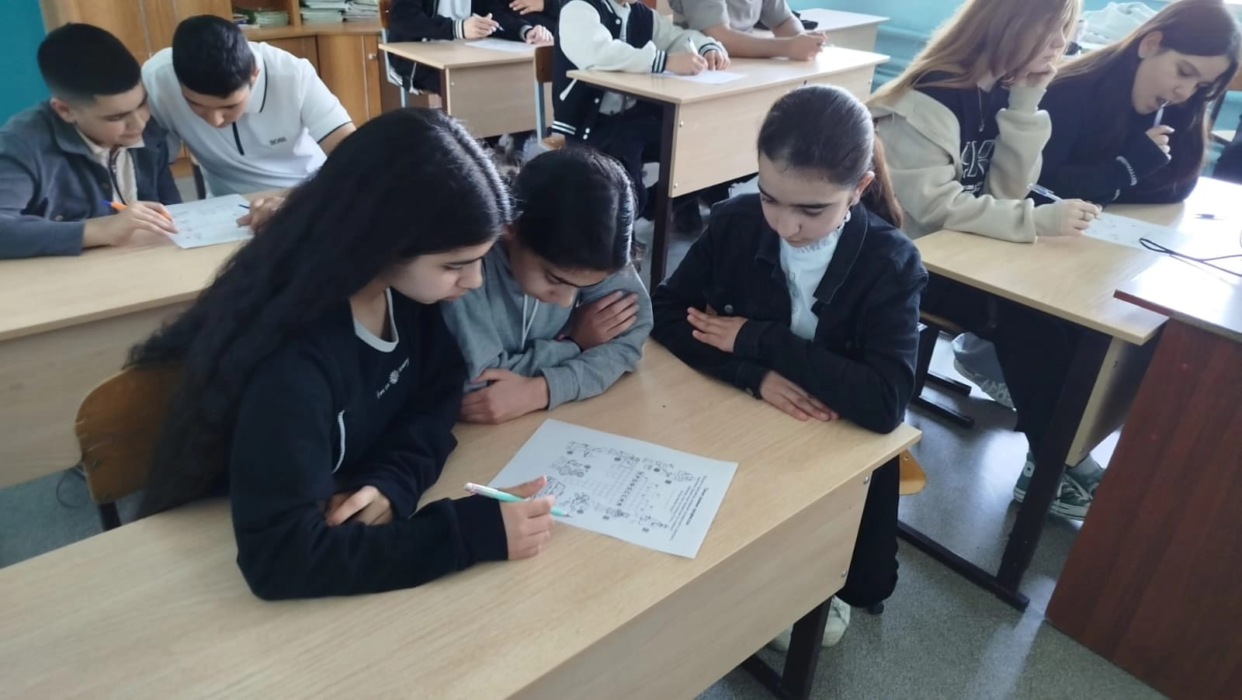 16 апреля 2025 года в 6-9 классах прошло мероприятие "Профессии сквозь века: от древности к технологиям будущего" , учащиеся посмотрели презентацию "ушедшего ремесла" и выявили причины их невостребованности, так же обсудили профессии современного мира, и закрепили их в увлекательном кроссворде.

17 апреля 2025 года наши ученики побывали в гостях в Петрунинской школе, где был организован мастер класс по приготовлению капкейков. Мастер-класс проведен в рамках реализации мероприятий практико-ориентированного модуля федерального проекта ранней профориентации школьников 6-11 классов. Специалисты познакомили и показали, как пошагово можно сделать вкусные пирожные-капкейки. Дети самостоятельно побывали в роли кондитера, проявив фантазию, работали над украшением каждого изделия. Было очень интересно. Особенно приятно было видеть заинтересованность и вовлечение детей в этот процесс.

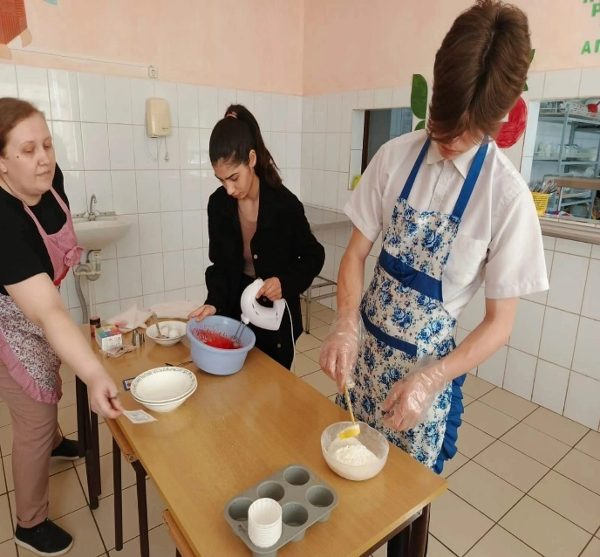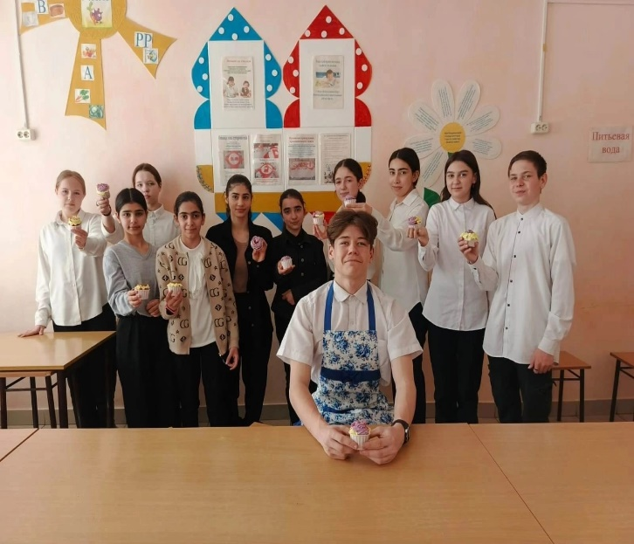

18 апреля был проведен педагогический всеобуч для родителей на тему: «Помощь школьникам в самоопределении и профессиональной ориентации».

По вопросу темы педвсеобуча «Особенности профессиональной ориентации на различных этапах обучения» классный руководитель 6 класса Гончарова Л.Ю.Она показала презентацию родителям об особенностях профориентации детей с учетом их возрастных особенностей.

Калошина С.В. классный руководитель 7 класса , провела анкетирование среди родителей по выявлению отношения родителей к профессиональному самоопределению их ребенка, а также психологический практикум «Проверьте себя, как вы ориентируетесь в новых профессиях».

Итогом Недели профориентации в школе стала квест- игра для учащихся 5-9 класса «Ярмарка профессий». Участники квеста оказывались в ситуации, в которой перед ними стояла общая задача.

Участникам игры предлагались разные задания или ситуации профориентационной направленности. Каждый из участников получал индивидуальную роль в этой

ситуации или выполнял коллективное задание.